Современные направления атомно-молекулярного дизайна для развития сенсорики

С. С. Бузовкин
Санкт-Петербургский государственный электротехнический университет
«ЛЭТИ» им. В.И. Ульянова (Ленина)
Sergey.bu2015@gmail.com
А. А. Рыбина
Санкт-Петербургский государственный электротехнический университет
«ЛЭТИ» им. В.И. Ульянова (Ленина)
Arinasvg02@gmail.com

Аннотация. В работе рассмотрены современные подходы атомно-молекулярного дизайна материалов для полупроводниковых газовых сенсоров резистивного типа. Были синтезированы и исследованы несколько типов газочувствительных структур: тройные оксиды на основе станната цинка и феррита цинка, модифицированные серебряными наночастицами, а также двумерные структуры дисульфида молибдена. Морфология и химический состав синтезированных образцов исследованы методами РФЭС, СЭМ, РСМА и АСМ. Проведено изучение газочувствительных свойств полученных сенсоров по отношению к парам летучих органических соединений. Полученные результаты демонстрируют перспективность применения разработанных материалов для создания высокочувствительных газовых сенсоров.
Ключевые слова: газовые сенсоры, дисульфид молибдена, станнат цинка, феррит цинка

Вступление
Стремительное развитие промышленной автоматизации и экологического мониторинга предъявляет все более жесткие требования к системам газового анализа. Ключевая задача современной сенсорики — создание компактных, энергоэффективных устройств, способных с высокой точностью обнаруживать сверхмалые концентрации газов в условиях сложной химической среды. Решение этой задачи напрямую зависит от прогресса в области материаловедения. Современный атомно-молекулярный дизайн газочувствительных материалов открывает огромные возможности для управления их функциональными характеристиками. В частности, огромный потенциал демонстрируют полупроводниковые газовые сенсоры резистивного типа.
Повышение их чувствительности и селективности достигается за счет целого комплекса стратегий: использования двумерных материалов с их максимальным отношением поверхности к объему, синтеза многокомпонентных тройных оксидов с точно заданной кристаллохимической структурой, а также направленной функционализации поверхности каталитически активными благородными металлами. Особое место в этом ряду занимает создание гетеропереходов различного типа, позволяющих не только усиливать сенсорный сигнал, но и менять свойства обедненного слоя для достижения рекордно низких пределов обнаружения. Настоящая статья посвящена анализу современных направлений атомно-молекулярного дизайна, направленных на прорыв в характеристиках полупроводниковых газовых сенсоров.

Основная часть

Получение сенсоров на основе гетероструктур
Одним из наиболее распространённых материалов для формирования сенсорных слоёв газочувствительных датчиков является оксид цинка. Для повышения его функциональных характеристик применяются различные подходы, одним из которых является создание тройных оксидных систем [1]. Использование такого метода позволяет повысить отклик газовых сенсоров [2].
В рамках данной работы были синтезированы два типа смешанных оксидных структур на основе наностержней оксида цинка. Для получения станната цинка применялся гидротермальный метод [3], тогда как структура цинкового феррита формировалась методом осаждения [4, 5]. Оба типа структур были получены на предварительно синтезированных наностержнях оксида цинка, которые также формировались гидротермальным способом в автоклаве.
Для синтеза наностержней раствор ацетата цинка в воде наносили на подложки и подвергали термическому отжигу. Затем подложки размещали на дне автоклава, заполненного водным раствором нитрата цинка и гексаметилентетрамина. После проведения гидротермального синтеза подложки снова подвергались отжигу [6].
При формировании станната цинка подложки помещали в автоклав, заполненный раствором станната калия и мочевины в 40%-ном изопропиловом спирте [7]. В случае синтеза цинкового феррита подложки на 30 минут помещали в водный раствор сульфата железа. После завершения синтеза образцы подвергались термическому отжигу при температуре 500°C.

Получение сенсоров, декорированных благородными металлами
Декорирование серебром проводилось на наностержнях станната цинка. Для синтеза станната цинка был выбран метод химического осаждения из водного раствора.
В качестве исходных реагентов использовались ацетат цинка и трёхводный станнат натрия. Для приготовления реакционной смеси 0,02 моль ацетата цинка и 0,02 моль Na₂SnO₃·3H₂O растворяли в 100 мл дистиллированной воды. Растворение проводили с применением ультразвуковой ванны, после чего полученные растворы дополнительно перемешивали на магнитной мешалке при температуре 50 °C в течение 20 минут. Далее оба раствора объединяли в одном сосуде и продолжали перемешивание при той же температуре на протяжении 2 часов.
Образовавшийся в результате реакции белый осадок отделяли методом центрифугирования. Полученный продукт трижды промывали дистиллированной водой для удаления побочных соединений и затем высушивали в воздушной атмосфере при температуре 80 °C. Высушенный порошок подвергали термической обработке в муфельной печи при температурах 300 °C, 500 °C и 700 °C в течение двух часов [8].
Синтезированные порошки использовали для формирования чувствительных слоёв газовых сенсоров. Материал наносили на сенсорные платформы с алюминиевыми электродами. Осаждение порошка на подложку осуществляли методом центрифугирования, после чего образцы подвергали дополнительному отжигу.
Для получения серебряных наночастиц в качестве реагентов применялись нитрат серебра, аскорбиновая кислота и двуводный цитрат натрия [9]. Вначале готовили несколько растворов исходных веществ. Нитрат серебра растворяли в 5 мл дистиллированной воды с использованием УЗ обработки. Отдельно готовили раствор аскорбиновой кислоты, а также раствор цитрата натрия.
В качестве реакционной среды использовали смесь ацетона и этанола в равных объёмах. Полученную смесь перемешивали на магнитной мешалке. Далее в раствор последовательно вводили реагенты: раствор нитрата серебра, раствор аскорбиновой кислоты, раствор цитрата натрия.
Полученные частицы отделяли центрифугированием, затем промывали дистиллированной водой и высушивали в воздушной атмосфере при температуре
70 °C. Далее синтезированные серебряные наночастицы диспергировали в дистиллированной воде и добавляли порошок станната цинка. После этого осадок выделяли с помощью центрифуги и высушивали при температуре 70°C в воздушной атмосфере.
Высушенный модифицированный порошок диспергировали в воде, после чего наносили на подготовленные подложки методом центрифугирования, формируя шесть последовательных слоёв покрытия. После нанесения сенсорные структуры подвергали термическому отжигу в муфельной печи при температуре 500 °C в течение 15 минут в воздушной атмосфере.

Получение на основенанолистов дисульфида молибдена
Для синтеза двумерных структур дисульфида молибдена был использован гидротермальный метод. При подборе исходных реагентов учитывались результаты, представленные в работе [10], в качестве прекурсоров были выбраны двуводный молибдат натрия, щавелевая кислота и тиомочевина.
Прекурсоры растворяли в дистиллированной воде и полученную смесь помещали в автоклав, где синтез проводился в течение 14 часов при температуре 200°C. После завершения процесса образовавшийся осадок промывали и высушивали. Полученный порошок диспергировали в изопропиловом спирте и наносили на подложки с электродами при помощи центрифуги.
Для модификации структуры материала было проведено эксфолиирование синтезированного порошка с использованием раствора нитрата натрия и соляной кислоты. Полученный таким образом эксфолиированный дисульфид молибдена также диспергировали и наносили на подложки с электродами для последующих измерений газочувствительных свойств.

Исследование полученных образцов
Для исследования образцов применялись РФЭС, РСМА, СЭМ, АСМ.
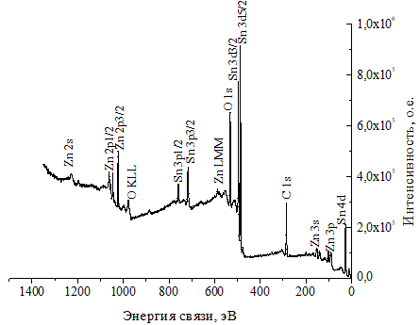
- РФЭС поверхности образца, содержащего Zn₂SnO₄
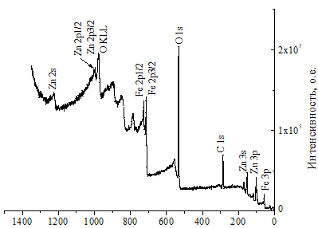
- РФЭС поверхности образца, содержащего ZnFe₂O₄
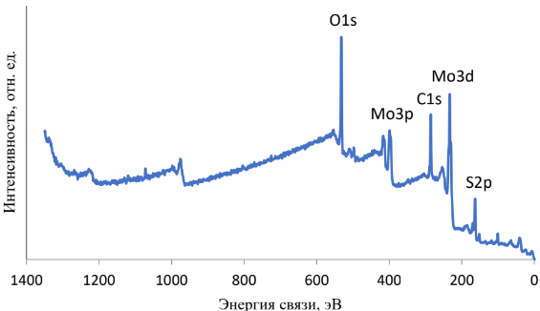
- РФЭС поверхности MoS₂
Представленные спектры соответствуют заявленным соединениям, что говорит о том, что структуры были получены в соответствии со своим химическим составом.
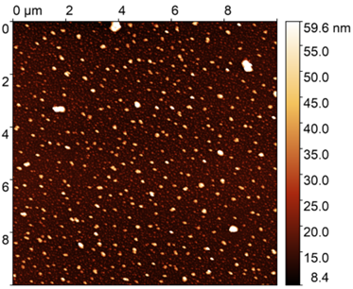
- АСМ изображение поверхности образца, модифицированного серебром
Согласно рис. 4 можно определить, что средний размер полученных наночастиц серебра составил порядка 70 нм.
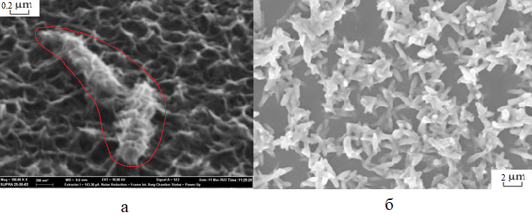
- СЭМ изображение структур а) Zn-Fe-O и б) Zn-Sn-O
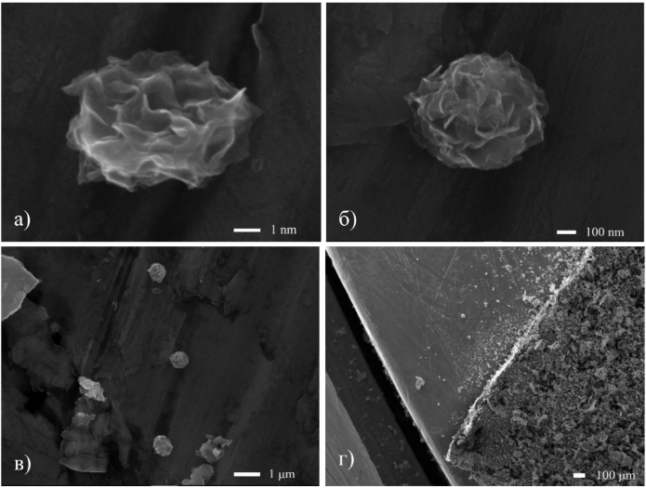
- СЭМ-изображения синтезированных образцов MoS2
На полученных изображениях можно наблюдать, что наностержни структуры, содержащей цинковый феррит (рис. 5а), покрыты толстым слоем феррита цинка, а станнат цинка (рис. 5б), который был синтезирован на стержнях почти не влияет на их внешний вид и размер.
А на рис. 6 наблюдаются нанолисты дисульфида молибдена и образования похожие на цветы.

Исследование газочувствительных свойств образцов
Была исследована реакция полученных образцов на пары различных летучих органических соединений, имеющих восстанавливающую природу. Датчики на основе станната цинка, феррита цинка и модифицированный серебром исследовались при постоянной напряжении, в то время как датчик на основе дисульфида молибдена исследовался при помощи спектроскопии импеданса. В качестве соединений были выбраны: пары этанола, пары изопропилового спирта, пары ацетона. Измерения проводились при температуре 250^{о}С, для датчика на основе дисульфида молибдена при комнатной температуре.
Для оценки и систематизации полученного результата рассматривались несколько параметров, имеющих важное значение в газосенсорике: селективность, стабильность, времена отклика и восстановления, чувствительность. Отклик определяется по формуле: S=R_{air}/R_{gas}.
Сенсоры на основе станната цинка и феррита цинка показали селективность к парам изопропилового спирта, и отклик составил соответственно 7,3 и 2,8, однако сенсор на основе феррита цинка показал лучшее время отклика/восстановления: 19с/67с против 58с/463 c у станната цинка. При декорировании серебром сенсор показал также селективность к парам изопропилового спирта, однако отклик увеличился до 62, времена отклика/восстановления: 58с/457с. При понижении температуры в рабочей камере до 150^{о}С отклик
составил 6.
Датчик на основе дисульфида молибдена показал лучший результат на пары этанола на частоте 3 кГц для вещественной составляющей, отклик составил – 4, для мнимой составляющей: частота – 8,8 кГц, отклик – 8.

Заключение
Исследование полученных структур показало, что все образцы имеют состав, соответствующий заданному, а также морфология поверхности газочувствительных слоев соответствует заданной.
По результатам проведенных исследований газочувствительности было установлено, что наиболее эффективным способом повысить чувствительность при работе с постоянным напряжением является модифицирование благородными металлами, так как этот метод позволяет не только увеличить отклик, но и повысить стабильность датчика за счет уменьшения рабочих температур. При работе с переменным напряжением были найдены оптимальные частоты для получения наибольшего отклика как для мнимой составляющей, так и для вещественной.

Список литературы
- Kaur, N., Singh, M., Comini, E. Materials engineering strategies to control metal oxides nanowires sensing properties //Advanced Materials Interfaces. 2022. Т. 9. №. 12. С. 2101629.
- Nemufulwi M.I., Swart H.C., Shingange K., Mhlongo G.H. ZnO/ZnFe2O4 heterostructure for conductometric acetone gas sensors //Sensors and Actuators B: Chemical. 2023. Т. 377. С. 133027.
- Шомахов З.В., Налимова С.С., Кондратьев В.М., Максимов А.И., Рябко А.А., Мошников В.А., Молоканов О.А. Изменение энергетики поверхностных адсорбционных центров ZnO при легировании оловом // Поверхность. Рентгеновские, синхротронные и нейтронные исследования. 2023. № 8. С. 58-63.
- Nalimova S.S., Shomakhov Z.V., Kondratev V.M., Moshnikov V.A., Karmokov A.M. Investigation of hierarchical gas-sensing ZnFe2O4 nanostructures // Journal of Surface Investigation: X-Ray, Synchrotron and Neutron Techniques. 2023. Т. 17. № S1. С. S416-S422.
- Aubekerov K., Punegova K.N., Nalimova S.S., Moshnikov V.A., Sergeenko R., Kuznetsov A., Kondratev V.M., Kadinskaya S.A. Synthesis and study of gas sensitive ZnFe2O4-modified ZnO nanowires // Journal of Physics: Conference Series. 2022. Т. 2227. С. 012014.
- Рябко А.А., Бобков А.А., Налимова С.С., Максимов А.И., Левицкий В.С., Мошников В.А., Теруков Е.И. Газочувствительность наноструктурированных покрытий на основе наностержней оксида цинка при комбинированной активации //Журнал технической физики. 2022. Т. 92. №. 5. С. 758-764.
- Шомахов З.В., Налимова С.С., Шурдумов Б.З., Максимов А.И., Мошников В.А. Наноструктуры станната цинка для газовых сенсоров с высоким быстродействием //Физико-химические аспекты изучения кластеров, наноструктур и наноматериалов. 2022. №. 14. С. 726.
- Ge Q. et al. Phase evolution in preparing ZnSnO 3 powders by precipitation method //Applied Physics A. 2021. Т. 127. С. 1-8.
- Nogami K. et al. Self-growth of silver tree-like fractal structures with different geometries //Applied Physics A. 2022. Т. 128. №. 10. С.860.
- Liang L., Mo Z., Li N., Liu H., Feng G., Wei A. Hydrothermal synthesis of the flower-like MoS₂ nanosheets microspheres and its photocatalytic degradation of methyl orange // Chalcogenide Letters. 2020. Vol. 17. №. 11. P. 555-563.

